**實驗一 實驗環境建立與 Debugger 操作**

1. **實驗目的**

測試實驗器材

熟悉開發環境

1. **實驗步驟**

**2.1.專案建立與程式編譯**

**Q: 程式執行結束後 R2 值為多少？如何觀察？**

A: R2值為105。使用debugger模式觀察register window，即可得知R2之值。

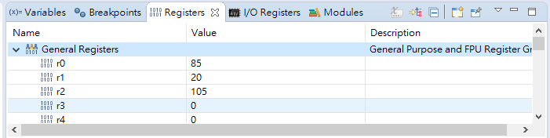

**2.2. 變數宣告與記憶體觀察**

**Q1: 變數 X 與 str 的初始值是由誰在何處初始化的？**

**A1:**在 LinkerScript 的部份定義了 .data

/* Initialized data sections goes into RAM, load LMA copy after code */

.data :

...

以及 LOADADDR 來初始化 .data 中的資料

/* used by the startup to initialize data */

_sidata = LOADADDR(.data); // _sidata(start address for the .data section)

**Q2: 若將 X 宣告改在 text section 對其程式執行結果會有何改變？**

**A2:** X 若宣告在 .data，str 會將 r2 的值寫入 X 中。  
但若宣告在 .text， X 的值將維持在初始的 100 ，不受 str 影響。

對於 .data 和 .text 的差別， LinkerScript 中說明:

|  |
| --- |
| * .data   + Initialized data sections goes into RAM, load LMA copy after code * .text   + The program code and other data goes into FLASH |

另外也在網路上搜尋到的相關資料:  
(<https://mcuoneclipse.com/2013/04/14/text-data-and-bss-code-and-data-size-explained/>)

|  |
| --- |
| ‘text’ is what ends up typically in **FLASH** and has code and **constant data**.  ‘data’ is for **initialized variables**, and it counts for RAM and FLASH. The linker allocates the data in FLASH which then is copied from ROM to RAM in the startup code. |

**Q3: 程式執行完畢後 r2 內容與 str 字串在 memory 前 4 個 byte 呈現內容有何差異？**

**A3:** Str前4個byte的值: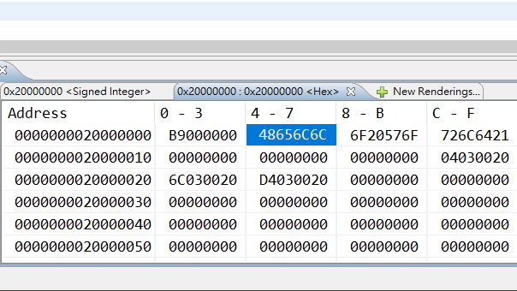

R2前4個byte的值: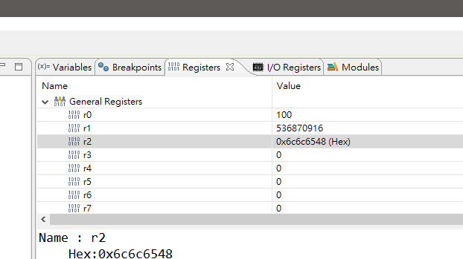r2的內容為0x6c6c6548，str的前四個byte為0x48656c6c。

因為str是採用little endian，r2是採用 big endian的方式排列，故同樣的數值看來順序是顛倒的。

**Q4: 變數 str “Hello World!” 有無其他種宣告方式？若有請說明其中一種。**

**A4:** str: **.**ascii ”Hello World!”。 .asciz和.ascii類似, 但會配置儲存空間。

(資料來源: <http://b8807053.pixnet.net/blog/post/3612019-gnu-arm-%E5%BD%99%E7%B7%A8%E5%BF%AB%E9%80%9F%E5%85%A5%E9%96%80>)

**2.3.簡易算數與基本記憶體指令操作**

|  |
| --- |
| .syntax unified  .cpu cortex-m4  .thumb  **.data**  **X:** **.word** 5  **Y:** **.word** 10  **Z:** **.word** 0  **.text**  **.global** main  .equ ten, 0x0A  **main:**  //r1=x  ldr r0, =X  ldr r1, [r0]  //r2=y  ldr r0, =Y  ldr r2, [r0]  //x=x*10+y  movs r3, #ten  mul r1,r1,r3  adds r1,r1,r2  ldr r0,=X  str r1,[r0]  //z=y-x  //r4=z  ldr r0,=Z  ldr r4,[r0]  subs r4,r2,r1  str r4,[r0]  **L:** B L |

1. **心得感想**

雖然助教出的問題是arm組語的基本概念，不過對於初次接觸組語的我來說，回答這些仍是一大考驗。好不容易上網爬了一堆資料，才對不親人的組語、linkerscript有些概念。